气体增压系统
气体增压系统是根据客户的实际需要，将增压泵及各部件装配在管式框架内或封闭箱体内，结构紧凑，使用方便。压力表、阀、压力调节器均为面板安装。通过设定气压调节器可调节输出压力。到达设定压力时泵自动停止，压力下降时恢复工作。3－8bar普通洁净压缩空气驱动，气体最高工作压力可达80MPa,如果需更高压力选用双驱动头增压产品
典型应用：
1.用于工厂压缩空气的二次增压，氮气、氢气高压反应釜的充装，及其它需各种高压气体的场合。
2.气体辅助注塑，及其辅助注塑中的高压氮气充气
3.阀门、管件，冷凝管、空调盘管的气密性测试，阀门及井口安全装置水中冒泡试验
4.航空航天附件维修后的静态动态测试，安全阀门校定
5.汽车制动系统测试，通讯电缆充气设备
6.飞机轮胎和液压蓄能器充氮气，高压气体系统和仪器的测试
7.去矿化作用，如反渗透作用及脱盐作用
8.提供压力以测验或校准天然气元件
9.记录井下流体深度声波设备的动力，及高压气体流形态研究。
设备特点：
1.输出压力无级可调
2.气体驱动，无电源，不产生火花，广泛应用于易燃易爆场合。
3.体积小，重量轻，操作简单，易于维护，维修。
一．多台泵组合增压系统单元
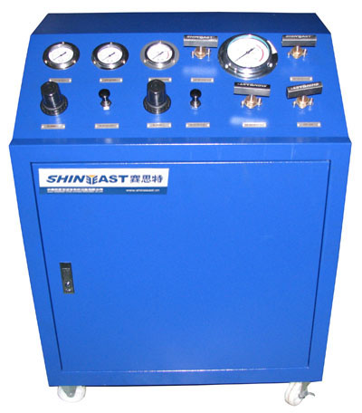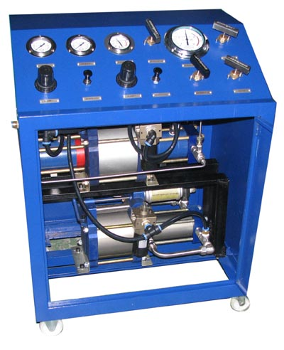
两台及两以上的不同增压比的泵组合，低压泵先提供一定的预压，以满足高压单级泵的最小入口压力，再进一步增压。
二．封闭式气体稳压系统
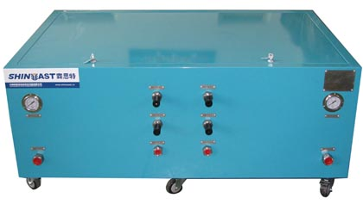
多台泵组合使用，可以用局部管路增压与稳压

三．气动增压单元
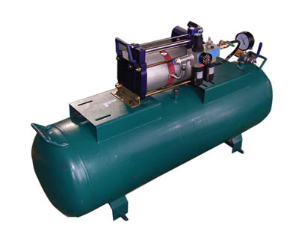
驱动气压：3-5bar 增压比：2：1
输出压力：6-10bar. 罐容积：100L/50L/40L

四．空调盘管检测增压系统
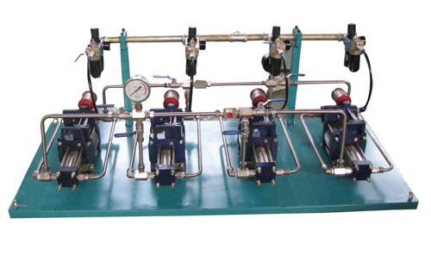可用空调盘管测试时气体的增压泵。

五．气体辅助注塑增压系统
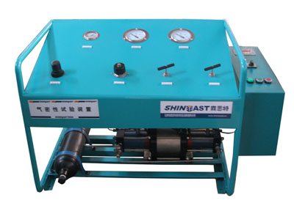

在气体辅助成型过程中，将压力气体(一般为氮气)注射到模具型腔的熔料内，气体作为临时的无比柔韧的型芯件，可在任意厚度截面上形成中空。在输助注塑过程中对氮气压力要求比较高，而氮气瓶无法持续提供高压气体。通过该装置通过气体增压泵将氮气增压到高压气瓶中，可以持续工作。加电控部分后，可以任意设定最小启动压力和最高输出压力。
驱动气源：3-8bar. 增压比：60：1 输出压力=60倍驱动气压+氮气入口压力

